

项目设计文档

量化投资系统QI_System

151250162_cseiii_Quantour小组

吴宇涵 陈语嫣 徐佳炜 朱晨乾

1. **引言**

|  |  |
| --- | --- |
| 内容 | 说明 |
| 编写目的 | 本文档提供量化分析系统的软件架构概览，蚕蛹若干架构视图描述系统的不同方面，以便表示构造系统管所需要的重要架构决策 |
| 对象与范围 | 本文档的读者是本团队内部开发人员和管理人员，用于指导下一循环的代码开发和测试工作 |
| 参考文献 |  |
| 名词与术语 |  |

1. **系统的分层架构**

系统划分为以下3个逻辑层次。

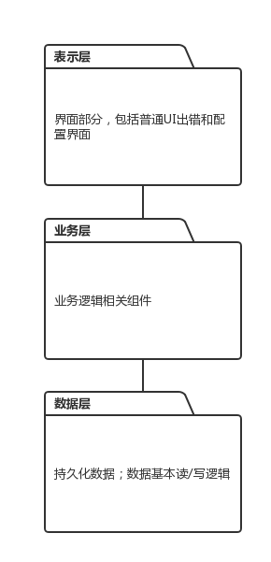

1. 表示层：用于前台界面展示和配置的层次。
2. 业务层：包含业务控制和逻辑的层次。
3. 数据层：定义和存储系统中相关数据的层次

系统可以部署在以下3个物理层次。

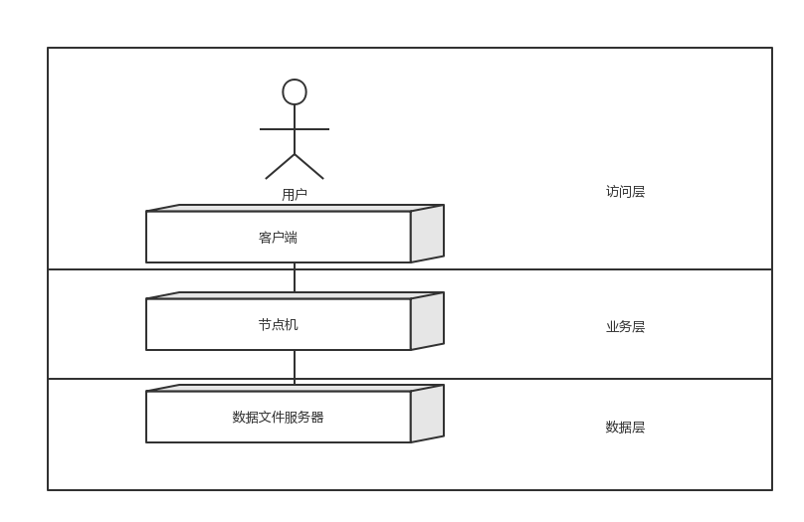

1. 访问层：用于用户访问系统的层次。

2. 业务层：部署业务控制和逻辑的层次。

3. 数据层：部署和存储系统中相关数据的层次。

1. **系统的架构设计**

系统架构中的对象分为6类。

1. IController对象，控制器负责获取用户输入，并发送命令。
2. SwitchNode对象，负责监听来自展示层和数据层的请求。
3. INodeThread对象，负责处理向其他层发送数据或从其他层接收数据。
4. IData对象，负责封装数据处理。
5. IService对象，负责提供服务的抽象接口。
6. IImpl对象，负责对与抽象接口的实现模块。

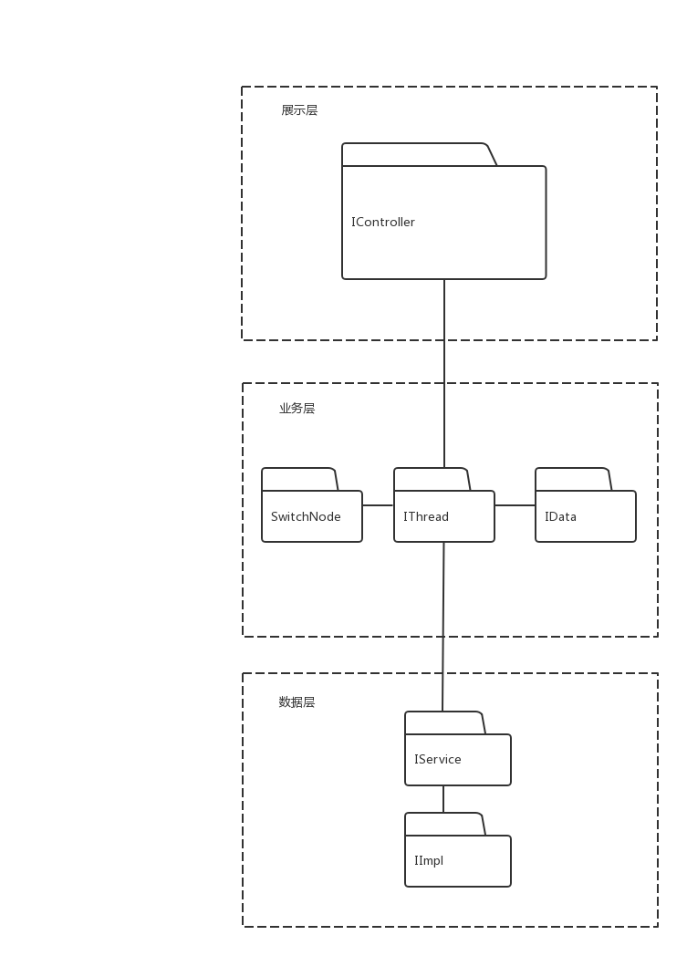

|  |  |  |  |
| --- | --- | --- | --- |
| 接口ID | 连接组件 | 接口信息 | |
| I1 | IController与IThread | 语法 | Return（Result）  Interface（Request） |
| 前置条件 | 用户输入正确 |
| 后置条件 | 处理控制组件将任务提交，并且响应 |
| 不变量 | 用户请求信息 |
| I2 | IThread与IService | 语法 | Return（Result）  Interface（Request） |
| 前置条件 | 无 |
| 后置条件 | 对应的IService执行相应的任务 |
| 不变量 | 用户请求信息 |
| I3 | IThread与IData | 语法 | Return（Result/  Request）  Interface（Request/  Result） |
| 前置条件 | 无 |
| 后置条件 | 任务缓存 |
| 不变量 | 用户请求信息/结果 |